## 「案例」领域设计模型的价值

在领域驱动设计过程中， **正确地进行领域建模** 是至为关键的环节。如果我们没有能够从业务需求中发现正确的领域概念，就可能导致职责的分配不合理，业务流程不清晰，出现没有任何领域行为的贫血对象，甚至做出错误的设计决策。

### 错误的设计

在一个航延结算系统中，业务需求要求导入一个结算账单模板的 Excel 文档，然后通过账单号查询该模板需要填充的变量值，生成并导出最终需要的结算账单。结算账单有多种，如内部结算账单等。不同账单的模板并不相同，需要填充的变量值也不相同。

团队对此进行了领域建模，识别了表达领域概念的领域模型对象，包括：

* InternalSettlementBill
* TemplateReplacement
* BaseBillReviewExportTemplate
* InternalSettlementBillService
* BillReviewService

在这些对象中，InternalSettlementBill 被定义为实体类，TemplateReplacement 被定义为值对象。由于存在多种结算账单，实现时考虑了代码的可扩展与重用，在设计模型中引入了 **模板方法** 模式改进领域模型，即引入的 BaseBillReviewExportTemplate。注意，该抽象类命名中包含的 Template 并非结算账单模板，而是为了体现它运用了模板方法模式。同时，还定义了领域服务 InternalSettlementBillService 和 BillReviewService。它们之间的关系如下所示：

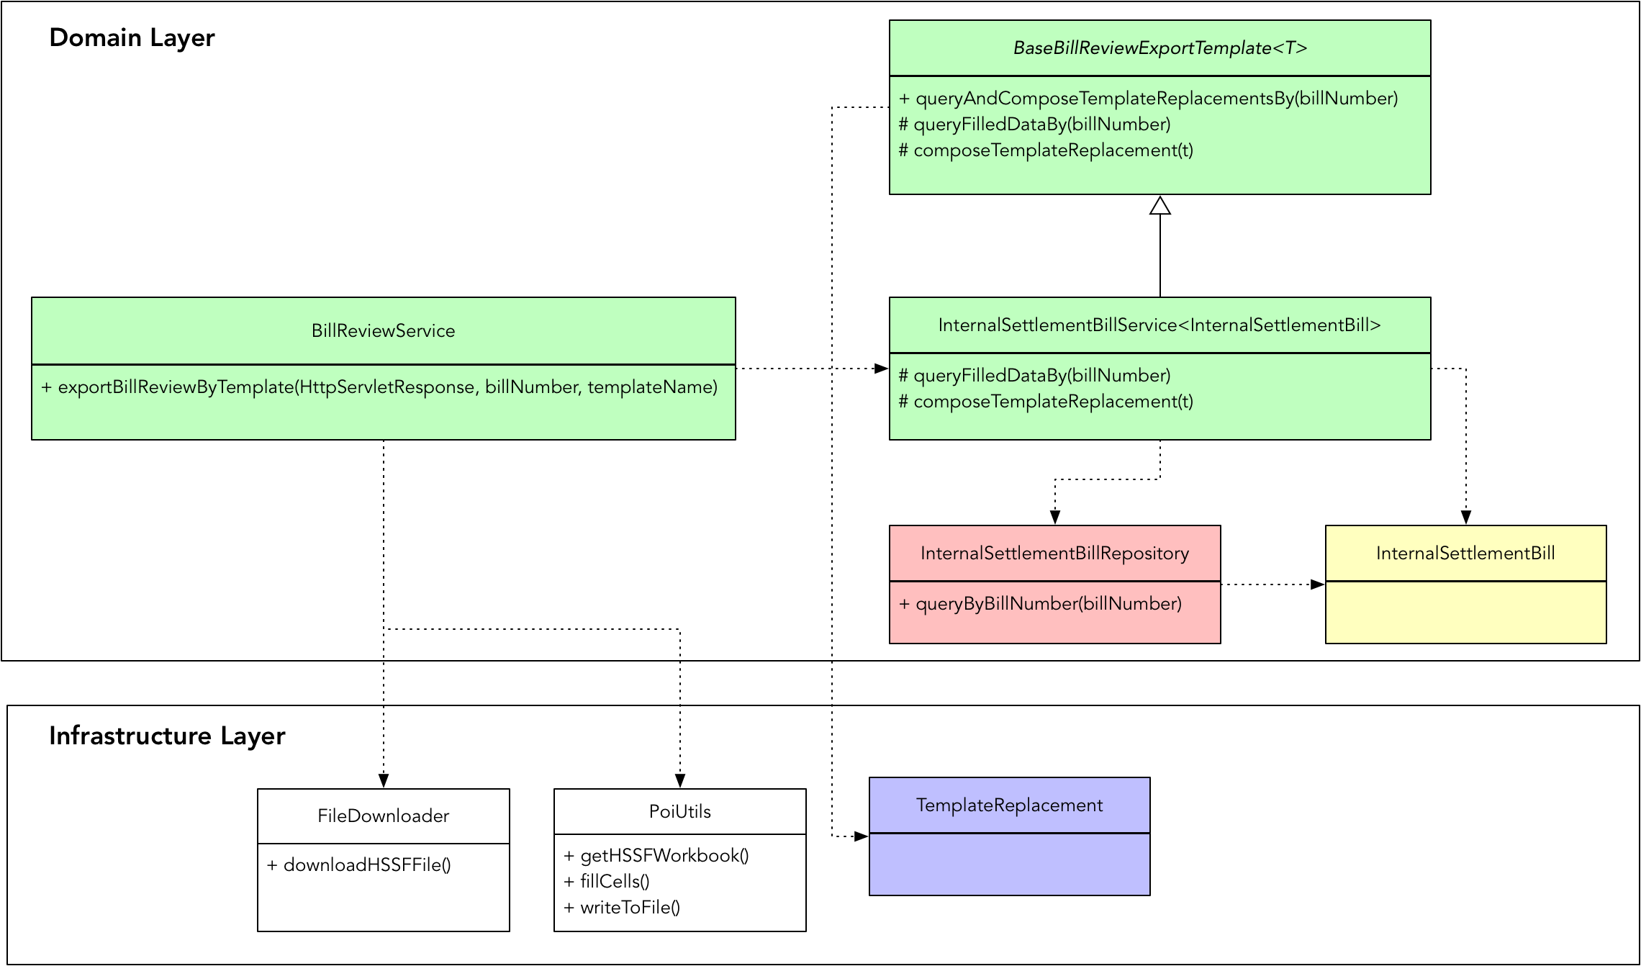

76569101.png

实现代码为：

package settlement.domain;  
  
import lombok.Data;  
  
@Data  
public class InternalSettlementBill {  
 private String billNumber;  
 private String flightIdentity;  
 private String flightNumber;  
 private String flightRoute;  
 private String scheduledDate;  
 private String passengerClass;  
 private List<Passenger> passengers;  
 private String serviceReason;  
 private List<CostDetail> costDetails;  
 private BigDecimal totalCost;  
}  
  
package settlement.infrastructure.file;  
  
import lombok.data;  
import lombok.AllArgsConstructor;  
  
@Data  
@AllArgsConstructor  
public class TemplateReplacement {  
 private int rowIndex;  
 private int cellNum;  
 private String replaceValue;  
}  
  
pakcage settlement.domain;  
  
import settlement.infrastructure.file.TemplateReplacement;  
  
abstract class BaseBillReviewExportTemplate<T> {  
 public final List<TemplateReplacement> queryAndComposeTemplateReplacementsBy(String billNumber) {  
 T t = queryFilledDataBy(billNumber);  
 return composeTemplateReplacements(t);  
 }  
  
 protected abstract T queryFilledDataBy(String billNumber);  
 protected abstract List<TemplateReplacement> composeTemplateReplacements(T t);  
}  
  
pakcage settlement.domain;  
  
import settlement.infrastructure.file.TemplateReplacement;  
import org.springframework.stereotype.Service;  
import javax.annotation.Resource;  
  
@Service  
public class InternalSettlementBillService extends BaseBillReviewExportTemplate<InternalSettlementBill> {  
 @Resource  
 private InternalSettlementBillRepository internalSettlementBillRepository;  
  
 @Override  
 protected InternalSettlementBill queryFilledDataBy(String billNumber) {  
 return internalSettlementBillRepository.queryByBillNumber(billNumber);  
 }  
  
 @Override  
 protected List<TemplateReplacement> composeTemplateReplacements(InternalSettlementBill t) {  
 List<TemplateReplacement> templateReplacements = new ArrayList<>();  
 templateReplacements.add(new TemplateReplacement(0, 0, t.getBillNumber()));  
 templateReplacements.add(new TemplateReplacement(1, 0, t.getFlightIdentity()));  
 templateReplacements.add(new TemplateReplacement(1, 2, t.getFlightRoute()));  
 return templateReplacements;  
 }  
}  
  
package settlement.domain;  
  
import settlement.infrastructure.file.FileDownloader;  
import settlement.infrastructure.file.PoiUtils;  
import settlement.infrastructure.file.TemplateReplacement;  
  
import org.apache.poi.hssf.usermodel.HSSFWorkbook;  
import org.springframework.beans.factory.annotation.Value;  
import org.springframework.stereotype.Service;  
import javax.annotation.Resource;  
import javax.servlet.http.HttpServletResponse;  
  
@Service  
public class BillReviewService {  
 private static final String DEFAULT_REPLACE_PATTERN = "@replace";  
 private static final int DEFAULT_SHEET_INDEX = 0;  
  
 @Value("${file-path.bill-templates-dir}")  
 private String billTemplatesDirPath;  
  
 @Resource  
 private PoiUtils poiUtils;  
 @Resource  
 private FileDownloader fileDownloader;  
 @Resource  
 private InternalSettlementBillService internalSettlementBillService;  
 @Resource  
 private ExportBillReviewConfiguration configuration;  
  
 public void exportBillReviewByTemplate(HttpServletResponse response, String billNumber, String templateName) {  
 try {  
 String className = fetchClassNameFromConfigBy(templateName);  
 List<TemplateReplacement> replacements = templateReplacementsBy(billNumber, className);  
  
 HSSFWorkbook workbook = poiUtils.getHssfWorkbook(billTemplatesDirPath + templateName);  
 poiUtils.fillCells(workbook, DEFAULT_SHEET_INDEX, DEFAULT_REPLACE_PATTERN, replacements);  
  
 fileDownloader.downloadHSSFFile(response, workbook, templateName);  
 } catch (Exception e) {  
 logger.error("Export bill review by template failed, templateName: {}", templateName);  
 e.printStackTrace();  
 }  
 }  
  
 private List<TemplateReplacement> templateReplacementsBy(String billNumber, String className) {  
 switch (className) {  
 case "InternalSettlementBill":  
 return internalSettlementBillService.queryAndComposeTemplateReplacementsBy(billNumber);  
 default:  
 return null;  
 }  
 }  
  
 private String fetchClassNameFromConfigBy(String templateName) throws Exception {  
 for (ExportBillReviewConfiguration.Item item : configuration.getItems()) {  
 if (item.getTemplateName().equals(templateName)) {  
 return item.getClassName();  
 }  
 }  
 throw new Exception("can not found className by templateName in configuration file");  
 }  
}  
  
package com.caacetc.bigdata.fdss.infrastructure.file;  
  
import java.io.File;  
import java.io.FileInputStream;  
import java.io.FileOutputStream;  
import java.io.IOException;  
import java.util.List;  
  
import com.google.common.base.Preconditions;  
import org.apache.poi.hssf.usermodel.HSSFCell;  
import org.apache.poi.hssf.usermodel.HSSFSheet;  
import org.apache.poi.hssf.usermodel.HSSFWorkbook;  
import org.apache.poi.poifs.filesystem.POIFSFileSystem;  
  
public class PoiUtils {  
 public static HSSFWorkbook getHSSFWorkbook(String filePath) throws IOException {  
 File file = new File(filePath);  
 POIFSFileSystem fs = new POIFSFileSystem(new FileInputStream(file));  
 return new HSSFWorkbook(fs);  
 }  
  
 public static void fillCells(HSSFWorkbook hssfWorkbook, int sheetIndex, String replacePattern, List<TemplateVariable> variables) {  
 Preconditions.checkNotNull(hssfWorkbook);  
 Preconditions.checkNotNull(variables);  
  
 HSSFSheet sheet = hssfWorkbook.getSheetAt(sheetIndex);  
  
 for (TemplateVariable variable : variables) {  
 HSSFCell cell = sheet.getRow(variable.getRowIndex()).getCell(variable.getCellNum());  
  
 String originalValue = cell.getStringCellValue();  
 String replaceValue = variable.getReplaceValue();  
  
 if (replaceValue == null) {  
 continue;  
 }   
  
 if (originalValue.toLowerCase().contains(replacePattern)) {  
 cell.setCellValue(originalValue.replace(replacePattern, replaceValue));  
 } else {  
 cell.setCellValue(replaceValue);  
 }  
 }  
 }  
  
 public static void writeToFile(HSSFWorkbook hssfWorkbook, String filePath, String fileName) throws IOException {  
 FileOutputStream out = new FileOutputStream(filePath + fileName);  
 hssfWorkbook.write(out);  
 out.close();  
 out.flush();  
 }  
}

### 问题分析

仔细分析前面的领域设计模型，再通过阅读具体的实现代码，我们发现上述设计与实现体现了在领域建模过程中存在的如下问题：

* 贫血模型：InternalSettlementBill 实体表现了“内部结算账单”的领域概念，但与它相关的业务行为都分给了和该实体对应的领域服务中。
* 领域概念含混不清，没有制定统一语言：例如 BaseBillReviewExportTemplate 类的命名，蕴含了多个概念 bill、review、export。究竟要做什么？账单（bill）与评阅（review）是什么关系？是导出账单的评阅？还是导出账单与评阅？系统中本有模板（template）领域概念，现在又将设计模式中的模板方法（template method）混淆在一起，容易让人产生误解。
* 领域模型按照实现逻辑而非业务逻辑命名：从命名的字面含义理解，值对象 TemplateReplacement 表达了模板替换的概念，目的为替换模板的真实值，但从模板的业务角度考虑，其实是模板的变量，即 TemplateVariable。
* 层次不清，职责分配混乱：值对象 TemplateReplacement 是结算账单处理领域中的概念，却被放到了基础设施层，因为 PoiUtils 要访问它；领域层中的领域服务 BillReviewService 又与基础设施层中针对 Excel 文件的操作纠缠在一起，且依赖了 Servlet 框架的 HttpServletResponse 类。

表面看来，这些问题都是设计缺陷，但其根由还是在于 **我们并没有正确地建立领域分析和设计模型** 。含混的领域概念导致了职责和层次的混乱，没有清晰地传递业务逻辑。如果任其发展下去，这样的代码实现模型会随着需求的逐渐增加而变得越来越难以维护，所谓的“领域驱动设计”最终就会变成一句空话。

### 改进设计

**设计改进从理清需求开始**

怎么改进呢？让我们首先回到领域驱动设计的核心，即从领域角度理解系统的业务需求。通过和团队成员沟通需求，我了解到的业务流程为：

* 用户首先导入一个结算账单模板的 Excel 工作薄；
* Excel 工作薄模板中对应的单元格中定义了一些变量值，系统需要从数据库中读取结算账单的信息，然后基于模板单元格的坐标，将模板中的变量替换为结算账单信息中的值；
* 导出替换了变量值的 Excel 工作薄。

根据该业务流程，可以识别出如下职责：

* 导入 **结算账单模板**
* 获取结算账单 **模板变量** 值
* 基于模板变量填充结算账单模板，生成 **结算账单**
* 导出结算账单

通过分析这些职责，尤其关注职责中描述的领域概念，并识别职责的履行者，可以获得如下所示的领域模型：

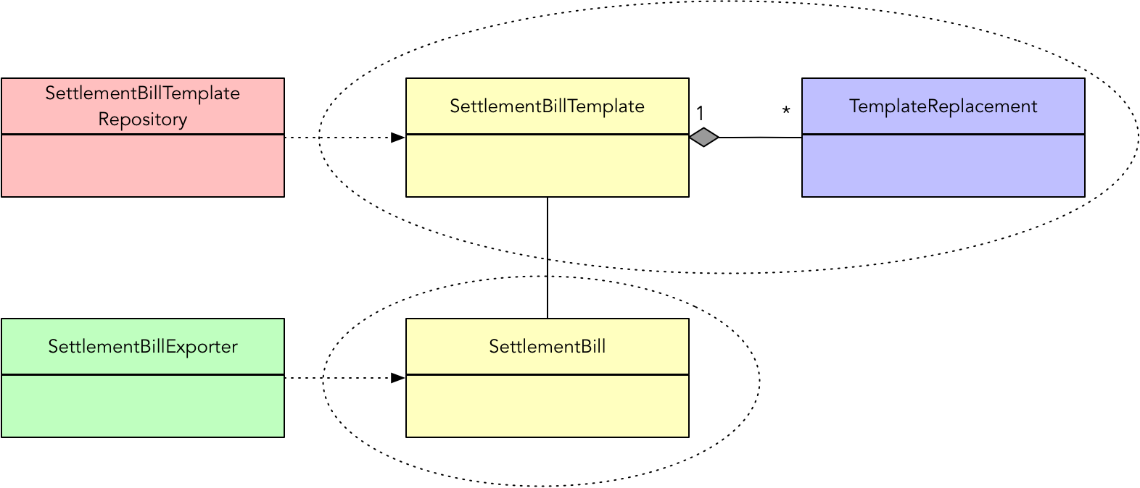

78003004.png

对比前后两个领域模型，我引入了 SettlementBillTemplate 对象，由它代表结算账单模板。这里要特别注意区分 **结算账单（SettlementBill）** 和 **结算账单模板（SettlementBillTemplate）** 两个概念。模板规定了结算账单填充数据的内容和格式，不同的结算账单会有不同的模板。一旦填充了模板变量值后，就会形成结算账单。虽然从领域概念上讲，结算账单有多种类别，如内部结算账单、交易结算账单等。但这个区别主要体现在模板上，因为它决定了结算账单要填充的值，至于结算账单本身是没有任何区别的。因此，在导出结算账单这个业务场景中，不同账单的区别就体现在模板和模板变量值上。模板和模板变量放在同一个聚合中。可以为模板定义如下的继承体系，继承体系中的每个子类为一个独立的聚合：

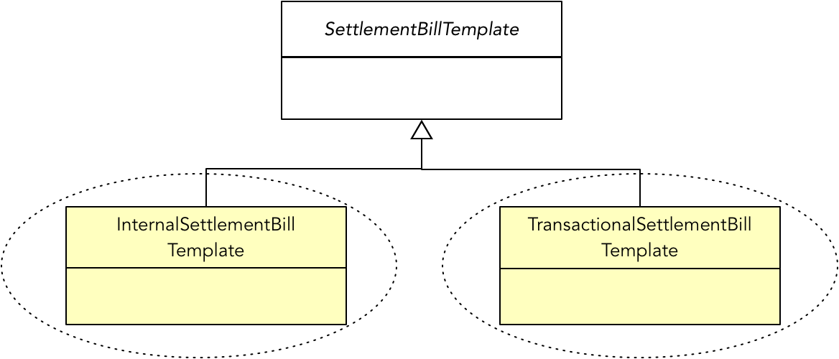

80875465.png

### 避免贫血模型

一旦理清了需求，就可以获得正确的领域分析模型与设计模型。每个领域模型对象都体现了领域知识，也可以让我们根据它们所拥有的数据合理分配职责。在前面给出的领域设计模型中，一个模板可以包含多个模板变量，模板变量的值就来自这个作为主体的模板实体对象。每个模板对象自身了解自己的变量是哪些，该如何组装这些模板变量。根据“信息专家模式”，这个组装模板变量的功能就该分配给模板实体，而非之前模型中的 InternalSettlementBillService 服务。转移职责后的 InternalSettlementBillTemplate 实体定义如下：

package settlement.domain;  
  
public interface SettlementBillTemplate {  
 List<TemplateVariable> composeVariables();  
}  
  
package settlement.domain;  
  
@Data  
public class InternalSettlementBillTemplate implements SettlementBillTemplate {  
 private String billNumber;  
 private String flightIdentity;  
 private String flightNumber;  
 private String flightRoute;  
 private String scheduledDate;  
 private String passengerClass;  
 private List<Passenger> passengers;  
 private String serviceReason;  
 private List<CostDetail> costDetails;  
 private BigDecimal totalCost;  
  
 public List<TemplateVariable> composeVariables() {  
 return Lists.newArrayList(  
 new TemplateVariable(0, 0, this.billNumber),  
 new TemplateVariable(1, 0, this.flightIdentity),  
 new TemplateVariable(1, 2, this.flightRoute)  
 );  
 }  
}

我们并非为了避免 InternalSettlementBillTemplate 成为贫血对象而硬塞一个领域行为给它，而是从职责分配的角度来考虑的。看看这里的 composeVariables() 方法的实现，如 billNumber、flightIdentity 和 flightRoute 就是它自己拥有的，为何还要假手于一个不拥有这些数据的服务呢？

#### 在领域纯粹性与实现简便性之间权衡

InternalSettlementBillTemplate 仅仅完成了模板变量的组装，对于“填充结算账单模板生成结算账单”职责而言，又该谁来承担呢？从职责描述看，其实这里牵涉到两个领域对象：结算账单模板和结算账单。结算账单模板仅提供填充的值，如何生成结算账单，按理说是结算账单的事情。对比前面识别出来的业务流程和职责，业务流程中反复提到的 Excel 工作薄，在职责描述中都被抹去了，因为 Excel 工作薄其属于技术实现细节。我们要完成的业务功能是填充结算账单模板与导出结算账单，而不是填充 Excel 工作薄的单元格，自然也不是下载 Excel 工作薄文件。因此，依据领域驱动设计思想，提炼出的 SettlementBill 实体就应该封装这些实现细节。在理想状态下，这些领域实体暴露的接口不允许出现所谓的 Excel 工作薄，也就是前面代码中引入的 POI 框架中的 HSSFWorkbook 对象。 **在进行领域分析建模和设计建模时，应尽量摈弃实现细节，单从业务角度去分析和设计** 。基于这样的建模思想，我们就将“填充结算账单模板生成结算账单”职责分配给 SettlementBill 对象：

public class SettlementBill {  
 public void fillWith(SettlementBillTemplate template) { }  
}

这样的代码直观地体现了领域逻辑：通过结算账单模板进行填充，最终得到结算账单自身。确定了接口，实际上就是确定了领域对象之间的协作关系。接下来，再来思考实现。

若要保障设计的纯粹性，SettlementBill 就应该与 Excel 工作薄完全无关，它包含的就是最终生成的结算账单需要的数据。至于该账单究竟是 Excel，还是别的其他格式，其实是账单表现形式（Representation）的区别。它们之间的关系有点类似 model 与 view 的关系。如果要考虑未来的扩展，例如账单导出为 PDF 或展现为 HTML 格式，则有必要将结算账单实体与承载账单的表现形式解耦合。

可惜，这样的设计面临实现细节的窘境！若 SettlementBill 为纯粹的领域对象，要导出为 Excel 格式的结算账单，就需要记录账单所有值在工作薄中的坐标，以便于在生成模板文件时正确地填充值。然而，该账单的部分值其实在导入的工作薄文件中已经存在，再做一次无谓的填充就显得多余了。就目前了解的客户需求，也并无导出其他格式结算账单的特性。为此，我们在实现的简便性、领域模型的纯粹性以及未来功能的可扩展性多个方面做了取舍，不得已做出一个设计妥协，即直接将 POI 框架的 HSSFWorkbook 作为结算账单对象内部持有的属性。领域层依赖 POI 框架使得我们的领域模型不再纯粹，但为了技术实现的便利性，偶尔退让一步，也未为不可，只要我们能守住底线—— **保持系统架构的清晰层次** 。

于是，SettlementBill 的实现就变为：

package settlement.domain;  
  
import org.apache.poi.hsf.usermodel.*;  
  
public class SettlementBill {  
 private HSSFWorkbook workbook;  
 private int sheetIndex;  
 private String replacePattern;  
  
 public SettlementBill(HSSFWorkbook workbook) {  
 this(workbook, 0, "@replace");  
 }  
  
 public SettlementBill(HSSFWorkbook workbook, int sheetIndex, String replacePattern) {  
 this.workbook = workbook;  
 this.sheetIndex = sheetIndex;  
 this.replacePattern = replacePattern;  
 }  
  
 public HSSFWorkbook getWorkbook() {  
 return this.workbook;  
 }  
  
 public void fillWith(SettlementBillTemplate template) {  
 HSSFSheet sheet = hssfWorkbook.getSheetAt(sheetIndex);  
 template.composeVariables().foreach( v -> {  
 HSSFCell cell = sheet.getRow(v.getRowIndex()).getCell(v.getCellNum());  
 String cellValue = cell.getStringCellValue();  
 String replaceValue = v.getReplaceValue();  
 if (replaceValue == null) {  
 logger.warn("{} -> {} 替换值为空，未从数据库中查出相应字段值", cellValue, replaceValue);  
 continue;  
 }  
 logger.info("{} -> {}", cellValue, replaceValue);  
  
 if (cellValue.toLowerCase().contains(replacePattern)) {  
 cell.setCellValue(cellValue.replace(replacePattern, replaceValue));  
 } else {  
 cell.setCellValue(replaceValue);  
 }  
 });  
 }  
}

有些遗憾，系统的 Domain 层依赖了 Apache 的 POI 框架。要解除这种耦合并非不能做到，例如可以针对 HSSFWorkbook、HSSFSheet 以及 HSSFCell 等一系列 POI 框架的对象进行抽象。这一设计固然可以解除对框架的耦合，但在当前场景下，却有过度设计的嫌疑。白玉微瑕，好在我们仍然走在正确的领域建模的道路上。

#### 引入领域服务

现在考虑结算账单的导出。谁该拥有导出模板的能力呢？虽然要导出的数据是 SettlementBill 拥有的，但 **它并不具备读取与下载工作薄文件的能力** ，既然如此，就只能将其放到领域服务。你看，我在分配领域逻辑的职责时，是 **将领域服务排在最后的顺序** 。改进了的领域设计模型中已经给出了承担这一职责的领域对象，那就是 SettlementBillExporter 领域服务。注意，我并没有笼统将该服务命名为 SettlementBillService，而是依据“导出”职责命名为 Exporter，体现了它扮演的角色，或者说它具备导出的能力：

package settlement.domain;  
  
import settlement.domain.exceptions.SettlementBillFileFailedException;  
import settlement.repositories.SettlementBillRepository;  
import settlement.interfaces.file.WorkbookReader;  
import settlement.interfaces.file.WorkbookWriter;  
import org.apache.poi.hssf.usermodel.HSSFWorkbook;  
  
import javax.servlet.http.HttpServletResponse;  
  
public class SettlementBillTemplateExporter {  
 @Service  
 private WorkbookReader reader;   
 @Service  
 private WorkbookWriter writer;  
 @Repository  
 private SettlementBillRepository repository;  
  
 public void export(HttpServletResponse response, String templateName, String billNumber) {  
  
 try {  
 SettlementBillTemplate billTemplate = repository.templateBy(templateName, billNumber);  
 HSSFWorkbook workbook = reader.readFrom(templateName);  
 SettlementBill bill = new SettlementBill(workbook);  
 bill.fillWith(billTemplate);  
 writer.writeTo(response, bill, templateName);  
 } catch (FailedToReadFileException | FailedToWriteFileException ex) {  
 throw new SettlementBillFileFailedException(ex.getMessage(), ex);  
 }  
 }  
}

我将 WorkbookReader 和 WorkbookWriter 赋给了该领域服务，使其具备了读取与下载工作薄的能力。这是两个抽象的接口。因为它们的实现是读写 Excel 文件，访问了外部资源，属于“南向网关”，因此要遵循整洁架构思想，对其进行抽象，以分离业务逻辑与技术实现。

#### 隔离业务逻辑与技术实现

什么是业务逻辑？组装模板变量，填充结算账单模板以及导出结算账单都是业务逻辑。什么是技术实现？读写 Excel 工作薄文件就是技术实现。既然如此，工作薄文件的读写职责就应该分配给基础设施层。如下的接口定义放在 interfaces/file 包中，实现放在 gateways/file 包中：

package settlement.interfaces.file;  
import org.apache.poi.hssf.usermodel.HSSFWorkbook;  
  
public interface WorkbookReader {  
 HSSFWorkbook readFrom(String templateName) throws FailedToReadFileException;  
}  
  
package settlement.interfaces.file;  
import javax.servlet.http.HttpServletResponse;  
  
public interface WorkbookWriter {  
 void writeTo(HttpServletResponse response, SettlementBill bill, String templateName) throws FailedToWriteFileException;  
}  
  
package settlement.gateways.file;  
import settlement.interfaces.file.WorkbookReader;  
import settlement.interfaces.file.FailedToReadFileException;  
import org.apache.poi.hssf.usermodel.HSSFWorkbook;  
  
public class ExcelWorkbookReader implements WorkbookReader {}  
  
package settlement.gateways.file;  
import settlement.interfaces.file.WorkbookWriter;  
import settlement.interfaces.file.FailedToReadFileException;  
import org.apache.poi.hssf.usermodel.HSSFWorkbook;  
import javax.servlet.http.HttpServletResponse;  
  
public class ExcelWorkbookWriter implements WorkbookWriter {}

在定义 SettlementBillExporter 时，除了无法避免对 POI 框架的依赖之外，我还发现了它不幸地依赖了 Servlet 框架。因为在导出结算账单时，需要通过 HttpServletReponse 对象获得 OutputStream，然后作为输出流交给结算账单中包含的工作薄：

public class ExcelWorkbookWriter implements WorkbookWriter {  
 public void writeTo(HttpServletResponse response, SettlementBill bill, String templateName) throws FailedToWriteFileException {  
 try {  
 OutputStream os = response.getOutputStream();  
 bill.getWorkbook().write(os);  
 setResponseProperties(response, fileName);  
 } catch (IOException ex) {  
 ex.printStackTrace();  
 throw new FailedToWriteFileException(ex.getMessage(), ex);   
 } finnaly {  
 if (os != null) {  
 os.close();  
 }  
 }  
 }  
}

这很糟糕！作为封装业务逻辑的领域层，不应该依赖处理 Web 请求的 Servlet 包。分析导出功能的实现代码，其实它仅仅用到了 HttpServletResponse 对象的 getOutputStream() 方法，返回的 OutputStream 对象则是 JDK 中 java.io 库中的一个类。既然如此，我们就可以在领域层为其建立抽象，例如定义接口 OutputStreamProvider：

package settlement.domain;  
import java.io.OutputStream;  
  
public interface OutputStreamProvider {  
 OutputStream outputStream();  
}

领域服务可以使用在领域层中定义的 OutputStreamProvider 抽象：

package settlement.domain;  
  
import settlement.domain.exceptions.SettlementBillFileFailedException;  
import settlement.interfaces.file.FailedToReadFileException;  
import settlement.interfaces.file.FailedToWriteFileException;  
import settlement.repositories.SettlementBillRepository;  
import settlement.interfaces.file.WorkbookReader;  
import settlement.interfaces.file.WorkbookWriter;  
import org.apache.poi.hssf.usermodel.HSSFWorkbook;  
  
public class SettlementBillTemplateExporter {  
 @Service  
 private WorkbookReader reader;   
 @Service  
 private WorkbookWriter writer;  
 @Repository  
 private SettlementBillRepository repository;  
  
 public void export(OutputStreamProvider streamProvider, String templateName, String billNumber) {  
 try {  
 SettlementBillTemplate billTemplate = repository.templateBy(templateName, billNumber);  
 HSSFWorkbook workbook = reader.readFrom(templateName);  
 SettlementBill bill = new SettlementBill(workbook);  
 bill.fillWith(billTemplate);  
 writer.writeTo(streamProvider, bill, templateName);  
 } catch (FailedToReadFileException | FailedToWriteFileException ex) {  
 throw new SettlementBillFileFailedException(ex.getMessage(), ex);  
 }  
 }  
}

当然，WorkbookWriter 接口与其实现的定义也随之进行调整：

package settlement.interfaces.file;  
import settlement.domain.OutputStreamProvider;  
  
public interface WorkbookWriter {  
 void writeTo(OutputStreamProvider streamProvider, SettlementBill bill, String templateName) throws FailedToWriteFileException;  
}  
  
package settlement.gateways.file;  
import settlement.interfaces.file.WorkbookWriter;  
import settlement.interfaces.file.FailedToReadFileException;  
import org.apache.poi.hssf.usermodel.HSSFWorkbook;  
  
public class ExcelWorkbookWriter implements WorkbookWriter {  
 public void writeTo(OutputStreamProvider streamProvider, SettlementBill bill, String templateName) throws FailedToWriteFileException {}  
}

由于领域服务做了足够的封装，且保证了它与技术实现的隔离，应用服务的实现就变得简单了：

package settlement.application;  
  
import settlement.domain.SettlementBillTemplateExporter;  
import settlement.domain.OutputStreamProvider;  
import settlement.domain.exceptions.SettlementBillFileFailedException;  
  
public class SettlementBillAppService {  
 @Service  
 private SettlementBillTemplateExporter exporter;  
  
 public void exportByTemplate(OutputStreamProvider streamProvider, String templateName, String billNumber) {  
 try {  
 exporter.export(streamProvider, templateName, billNumber);  
 } catch (TemplateFileFailedException ex) {  
 throw new ApplicationException("Failed to export settlement bill file.", ex);  
 }  
 }  
}

作为“北向网关”的控制器，本质上属于基础设施层的类，且它的职责是响应客户端发过来的 HTTP 请求，因此，它依赖于 Servlet 框架是合乎情理的。同时，它对应用服务的依赖也满足整洁架构的设计原则。基于新领域模型的控制器类 BillTemplateController 实现为：

package settlement.gateways.controllers;  
  
import settlement.application.SettlementBillAppService;  
import settlement.gateways.controllers.model.ExportBillReviewRequest;  
import java.io.OutputStream;  
import javax.servlet.http.HttpServletResponse;  
  
@RestController  
@RequestMapping("/bill-review")  
public class BillTemplateController {  
 @Resource  
 private SettlementBillAppService settlementBillService;  
  
 @PostMapping("/export-template")  
 public void exportBillReviewByTemplate(HttpServletResponse response, @RequestBody ExportBillReviewRequest request) {  
 settlementBillService.exportByTemplate(response::getOutputStream, request.getTemplateName(), request.getBillNumber());  
 }  
}

#### 代码的层次结构

当我们进行领域分析建模和设计建模之后，获得的领域设计模型应在正确表达领域逻辑的同时，还要隔离具体的技术实现。这就需要在设计时把握领域驱动的设计要素，明确它们各自的职责与协作方式。既要避免不合理的贫血模型，又要注意划分清晰的层次架构，防止业务复杂度与技术复杂度的混淆。改进后的领域设计模型对应的代码层次结构为：

settlement  
 - application  
 - SettlementBillAppService  
 - domain  
 - SettlementBillTemplate  
 - InternalSettlementBillTemplate  
 - TransactionalSettlementBillTemplate  
 - TemplateVariable  
 - SettlementBill  
 - SettlementBillExporter  
 - OutputStreamProvider  
 - exceptions  
 - TemplateFileFailedException   
 - DownloadTemplateFileException  
 - OpenTemplateFileException  
 - repositories（persistence技术实现的抽象）  
 - SettlementBillTemplateRepository  
 - interfaces（技术实现层面的抽象）  
 - file  
 - WorkbookReader  
 - WorkbookWriter  
 - gateways（包含技术实现层面）  
 - persistence  
 - SettlementBillTemplateMapper  
 - file  
 - ExcelWorkbookReader  
 - ExcelWorkbookWriter  
 - controllers  
 - BillTemplateController   
 - model  
 - ExportBillReviewRequest

### 总结

通过对领域设计模型的逐步演化，我们改进了导出结算账单领域逻辑的代码结构与实现。之前建立的领域设计模型以及代码实现存在诸多问题，皆为领域驱动设计新手易犯的错误，包括：

* 未能在领域分析模型中正确地表达领域知识
* 贫血的领域模型
* 层次不清，对领域驱动设计的分层架构理解混乱
* 领域服务与应用服务概念混乱
* 业务逻辑与技术实现纠缠在一起

追本溯源，这些问题源于团队没有建立正确的领域设计模型。进一步回归问题的原点，在于团队没有为领域建立统一语言。回顾前面对模板导出业务的分析，每一个步骤都没有准确地表达业务逻辑，由此获得的领域对象怎么可能正确呢？又由于没有建立统一语言，导致类和方法的命名都没有很好地体现领域概念，甚至导致某些表达领域概念的类被错误地放在了基础设施层。在运用面向对象编程范式进行设计和实现时，对面向对象思想的理解偏差与知识缺乏也反映到了代码的实现上，尤其是对“贫血模型”的理解，对职责分配的认知，都会直接反映到代码层面上。

回到战略层面，团队成员显然没有真正理解分层架构各层的含义，为了分层而分层，这就可能随着功能的增加，渐渐无法守住分层架构中各层的边界，导致业务复杂度与技术复杂度之间的混合。若系统简单也就罢了，一旦业务复杂度的增加带来规模的扩大，不紧守架构层次的边界，就可能导致事先建立的分层架构名存实亡，代码变成大泥球，积重难返，最后回归太初的混沌世界。

下一章

还没有评论



评论

## 更多资源下载交流请加微信：Morstrong,加入永久会员,网盘更新更快捷！

# 本资源由微信公众号：光明顶一号，提供支持